|  |  |  |  |  |
| --- | --- | --- | --- | --- |
| **EMB00004e70326a** | | **데이터융복합∙소비자리서치 전문 연구기관**  **컨슈머인사이트 보도자료** | | |
| 기관 | 컨슈머인사이트 | | 이메일 | kimmh@consumerinsight.kr |
| 문의 | 김민화 연구위원 | | 연락처 | 02) 6004-7643 |
| 배포일 | 2023년 10월 27일(금) 배포 | | 매수 | 총 4매 |

|  |  |  |
| --- | --- | --- |
|  | **직접 가본 사람이 평가한 여행만족도 '경남 산청군' 첫 1위 컨슈머인사이트, 2023년 여름휴가 여행지 만족도(기초시군) 비교** |  |
|  | **- 산청, ‘쉴거리’ ‘물가∙상도의’ ‘안전∙치안’ 등 높은 평가**  **- 영월, 순천, 평창, 경주, 고성 등 전통 여행지 5위권**  **- 톱10 중 6곳이 강원도…해안보다 내륙 지방이 강세**  **- ‘비용’ 민감해져 물가 등 여행환경을 여행자원보다 중시**  **- 제주∙서귀포시 대폭 하락…제주도 관광 위기 보여줘** |  |

경남 산청군이 여름휴가 여행지 만족도에서 전국 기초시군 1위에 올랐다. 강원 영월군, 전남 순천시, 강원 평창군, 경북 경주시, 강원 고성군 등 유명 여행지가 최상위권에 이름을 올린 가운데 톱10 중 무려 6곳을 강원도가 차지했다. 작년 1위 하동군은 10계단 하락해 11위에 그쳤다.

□ 여행 리서치 전문기관 컨슈머인사이트가 2016년부터 매년 9월 2만5000명 이상을 대상으로 수행하는 ‘연례 여름휴가 여행 만족도 조사’에서 올해 1박 이상 국내 여름휴가(6월~8월)를 다녀왔다고 응답한 1만7281명에게 주 여행지가 어디였는지, 그 지역에 ‘얼마나 만족했는지(만족도)’와 ‘추천할 의향이 얼마나 있는지(추천의향)’를 묻고 종합만족도를 산출해 기초시군별로 비교했다.

□ 조사에서는 만족도, 추천의향과 별도로 각 지역의 ‘여행자원 매력도’와 ‘여행환경 쾌적도’ 10개 세부 항목에 대해서도 평가토록 해 각 시도별 종합만족도 등락 원인을 판단하는 지표로 활용했다. 세부 비교 항목은 ‘여행자원 매력도’ 측면 5개(△쉴거리 △볼거리 △먹거리 △놀거리 △살거리)와 ‘여행환경 쾌적도’ 측면 5개(△청결·위생 △편의시설 △물가·상도의 △안전·치안 △교통)였다.

□ 해당 데이터는 한국지능정보사회진흥원(NIA)의 빅데이터센터구축사업을 통해, 한국문화정보원 문화빅데이터플랫폼 마켓C [www.bigdata-culture.kr](https://www.bigdata-culture.kr/bigdata/user/main.do)에서도 공개되고 있다.

**■ 산청, 작년 중위권에서 급상승해 1위**

○ 올해 순위에 오른 56개 시군(사례수 60 미만 제외) 중 경북 산청군이 769점(1000점 만점)을 얻어 처음으로 1위에 올랐고 강원 영월군(762점, 2위)과 전남 순천시(760점, 3위)가 뒤를 이어 톱3를 형성했다**[그림]**.

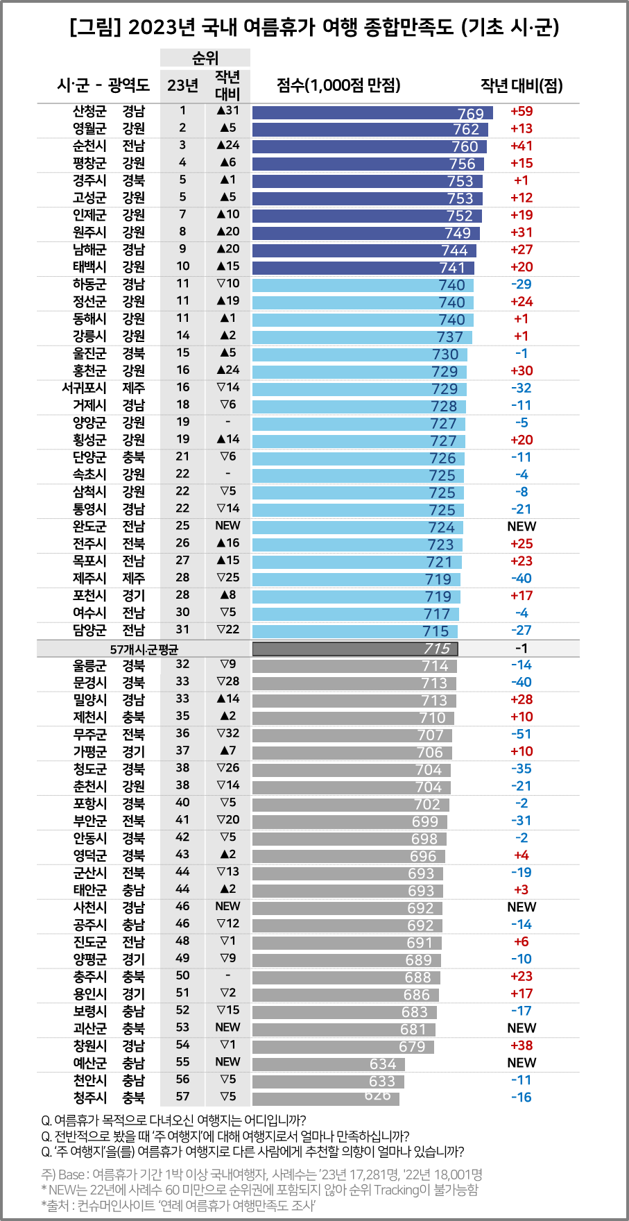

○ 강원 평창군(756점)이 4위였으며, 경북 경주시와 강원 고성군은 올해도 공교롭게 동점(753점)으로 작년에 이어 공동 5위를 유지했다. 그 뒤로 강원 인제군(752점)과 원주시(749점), 경남 남해군(744점), 강원 태백시(741점) 순으로 톱10에 이름을 올렸다. 작년 1위 경남 하동군은 10계단 하락해 11위가 됐다.

○ 톱6 중 내륙 지역이 3곳(산청∙영월∙평창), 일부 해안을 포함한 내륙 지역이 2곳(순천∙ 경주), 해안 지역이 1곳(강원 고성)으로 내륙 지역이 우세했다. 톱10 중에도 완전 내륙 지역이 6곳으로 해안 지역을 압도했다.

**■ 제주시 -40점, 서귀포시 -32점 대폭 하락**

○ 산청군은 올해 만족도와 순위가 모든 기초시군 중 가장 큰 폭으로 상승(+59점, +31위)했다. 10개 세부 항목 중 쉴거리, 볼거리, 안전·치안, 물가·상도의에서 높은 평가를 받았는데, 특히 놀거리를 제외한 9개 항목에서 점수가 상승했다.

○ 2위 영월은 볼거리, 쉴거리, 안전·치안 항목의 높은 평가에 힘입어 작년(7위)에 이어 톱10을 유지했고, 3위 순천은 먹거리, 볼거리, 안전·치안 평가가 높아 '21년(1위)에 이어 최상위권에 컴백했다.

○ 반면 작년 2, 3위였던 서귀포시(-32점, -14위)와 제주시(-40점, -25위)는 점수와 순위 하락폭이 매우 컸다. 공통적으로 물가·상도의와 먹거리 항목 평가가 크게 하락해 여행지로서 제주도가 안고 있는 문제점이 무엇인지 여실히 보여준다(참고. [“제주여행, 덜 가고 덜 쓰고…다시 가고 싶은 마음도 줄었다”](https://www.consumerinsight.co.kr/voc_view.aspx?no=3438&id=pr10_list&PageNo=1&schFlag=0)). 다만, 교통환경, 청결위생 등 여행환경에서 서귀포시가 우세했으며, 쉴거리, 볼거리 등의 여행자원 평가는 두 지역간 우열을 가리기가 힘들었다.

**■ 1~31위 점수 차이 53점으로 크지 않아**

○ 1~10위 중 강원도 내 시군이 6개를 차지해 광역시도별 여행지 만족도 2위를 차지한 국내 대표 여행관광지역의 저력을 과시했다(참고. [여름휴가지 만족도 부산 1위, 강원 2위…제주도는?](https://www.consumerinsight.co.kr/voc_view.aspx?no=3433&id=pr10_list&PageNo=1&schFlag=0)). 1~10위의 점수는 28점 차이, 11~31위까지는 25점 차이로 큰 격차는 없었고, 따라서 순위 변동도 심했다.

○ 강원도처럼 수도권에서 가까운 곳, 상대적으로 작은 비용과 예산으로 다녀올 수 있는 내륙 지역, 여행자원이 풍부한 곳보다는 여행환경이 편안한 곳 중심으로 여행심리가 이동하고 있다. 이는 물가∙상도의, 안전∙치안 등 여행환경 평가가 높은 지역이 최상위권으로 도약한 것에서도 확인할 수 있다. 여행자원의 매력 자체는 다소 부족하더라도 여행환경의 쾌적도를 높일 수 있다면 단기간에 순위 상승이 가능함을 보여주는 결과다.

|  |
| --- |
| 컨슈머인사이트는 **비대면조사**에 **효율적**인 **대규모 온라인패널**을 통해 **자동차, 이동통신, 쇼핑/유통, 관광/여행, 금융** 등 다양한 산업에서 요구되는 **전문적이고 과학적인 리서치 서비스**를 제공하고 있습니다. **다양한 빅데이터**를 **패널 리서치 데이터**와 **융복합 연계**하여 데이터의 가치를 높이고 이를 다양한 산업에 적용하는 데 집중하고 있습니다. 특히 최근에는 **100% 모바일 기반**으로 **전국민 표본 대표성**을 가진 **조사 플랫폼 ’국대패널’**을 **론칭**하고 **조사업계 누구나 사용할 수 있도록 개방**했습니다. |

이 결과는 컨슈머인사이트 소비자동향연구소가 매년 9월에 여행소비자 2만 5000명 이상을 대상으로 수행하는 ‘연례 여름휴가여행 만족도조사’를 바탕으로 작성됐습니다. 매년 업데이트되는 조사 결과와 분석 리포트는 [www.consumerinsight.kr/leisure-travel](http://www.consumerinsight.kr/leisure-travel)에서 볼 수 있으며, 2017-2022년 조사 결과를 요약한 자료도 다운로드 받을 수 있습니다. ([리포트 다운로드 받기](https://www.consumerinsight.co.kr/leisure-travel/r_report))

---------------------------------------------------------------------------------------------------------------------

Copyright ⓒ Consumer Insight. All rights reserved. 이 자료의 저작권은 컨슈머인사이트에 귀속되며 보도 이외의 상업적 목적으로 사용할 수 없습니다

|  |  |  |
| --- | --- | --- |
| **For-more-Information** | | |
| 김민화 컨슈머인사이트 연구위원/Ph.D | kimmh@consumerinsight.kr | 02)6004-7643 |
| 남궁상 부장 | namgoongs@consumerinsight.kr | 02)6004-7693 |